**谁不说咱家乡好**

1. **学习目标**

家乡是我们从小生活的地方，记载着每个人成长的足迹。通过查阅资料、实地考察等多种方式可以开展实践活动。重点学习访谈法来开展实践活动，设计具体有效的访谈提纲，利用访谈法深入了解家乡，更加热爱家乡。

**二、知识和能力要点**

了解访谈法的定义、方式。知道访谈的主要过程。能灵活运用访谈的方法。

**三、实践活动**

**（一）活动准备**

我们每个人都有家乡，你对于它的美、它的资源、它的人文环境了解多少呢？我们可以通过访问家乡老人的方法来了解，请他们谈谈对家乡变化的感受。

你知道什么是访谈法吗？你运用过访谈的方法吗？访谈的过程中遇到过什么问题吗？

访谈法是指调查者通过与调查对象面对面的谈话来了解情况、搜集信息资料的研究方法。访谈的方式主要有面对面的访谈、书面访谈、电话访谈等。访谈中可能会遇到很多的问题。例如同学们不知道如何进行访谈，对访谈调查的技巧欠全面、深入、细致的把握。接下来我们就一起学习访谈法吧。

**（二）活动实施**

**1．制定访谈计划**

访谈计划的内容一般包括访谈的时间、地点、访谈对象、活动步骤、访谈工具、访谈提纲、记录方法、可能遇到的问题、预期的效果等等。

|  |  |  |  |  |  |
| --- | --- | --- | --- | --- | --- |
| **访谈时间** |  | **访谈地点** |  | **访谈对象** |  |
| 访问提纲 |  | | | | |
| 可能遇到的问题 |  | | | | |
| 预期效果 |  | | | | |

李雪和王芳分别设计了访问提纲，请你对比分析一下，你认可谁的设计，理由是什么？

|  |  |
| --- | --- |
| **访问提纲** | |
| 李雪 | 1.你的家乡在哪？你爱你的家乡吗？  2.你的生活条件有哪些变化？  2.你吃的东西有变化吗？ |
| 王芳 | 1.您觉得现在和20年前比，人们的生活条件有哪些变化？  2.20年前您有车吗？您觉得有车的家庭多吗？  3.20年前您吃的食物和现在有什么变化？ |

**2. 实施访谈活动**

第一、讲究采访礼仪。采访前要主动预约；采访时要举止大方，有礼貌；采访后要致谢道别。

第二、运用访谈技巧。比如：适当追问的方法。

第三、认真倾听记录。倾听也是访谈中重要的技能。

访谈的意义就是要让采访者充分表述自己的观点和看法，采访者通过倾听获得信息并发现新的谈话契机。

因为书写速度和识字量的障碍，可以记录关键词或是借助录像机、录音机等其他工具帮助记录。

**（三）活动交流**

1.展示与交流

（1）通过访谈与分析，同学们对家乡的情况肯定有了新的认识，请把调查结果在线上进行展示交流。可以发个朋友圈，也可以在群里和大家说一说。

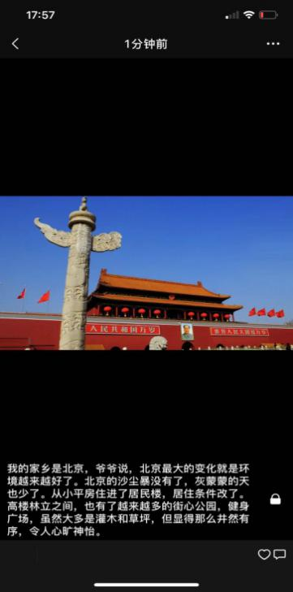 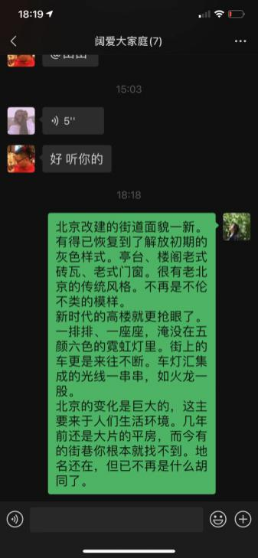

微信群里聊一聊

朋友圈里展一展

2.反思与改进

我的收获与反思：

________________________________________________________

_________________________________________________________

_________________________________________________________

**四、资源链接**

《综合实践活动》五年级下册，主题一我爱我的家乡——谁不说咱家乡好。